План тренировочных занятий
для самостоятельной подготовки в форме дистанционного обучения
с 08.02. по 11.02. 2022 г.
Отделение: баскетбол группа: спортивно-оздоровительная старшая.
Тренер-преподаватель: Ивановский М.А.
День недели | Дата | Вид  тренировочного  занятия | Содержание, дозировка | Примечание
Вторник | 08.02.2022 | ОФП | Разминка: ходьба на месте; ходьба на носках, пятках, внешней и внутренней стороне стопы; бег на месте; ОРУ без предметов.  Упражнения для развития гибкости и подвижности суставов  1. Растяжка шеи.  И.п. - сцепить руки в замок на затылке и плавно давить ими на голову, постепенно растягивая мышцы шеи.  Далее то же повторяем, только оказывая давление рукой с боковой части головы. Нужно повторить упражнение в обе стороны, фиксируя положение на 30 секунд.  2. «Кошка».  - Встать на четвереньки, ладони должны находиться под плечами, в коленях прямой угол.  - Медленно прогнуть спину, опуская живот к полу и аккуратно поднимая голову. - Зафиксировать положение на несколько секунд.  - Плавно выгнуть спину вверх, опуская голову вниз. Но не прижимать подбородок к груди. Повторить действие 10 раз.  3. «Лодочка».  - Лечь на пол на живот, ноги согнуть и по максимуму прижать к ягодицам.  - Ухватиться руками за лодыжки.  - Максимально прогнуться, оттянув ноги назад. Зафиксировать положение на 10-20 секунд. Затем можно аккуратно покачаться вперед-назад.  4. Наклон в сторону.  - Встать прямо, ноги расставить примерно на 1,5 м.  - Наклониться в правую сторону, опереться рукой на пол, другую поднять и выпрямить. Взгляд направлен вверх.  Зафиксировать положение на 10-20 секунд, после чего повторить то же на другую сторону.4 раза | Разминка до 10 мин.  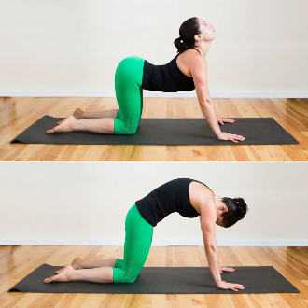  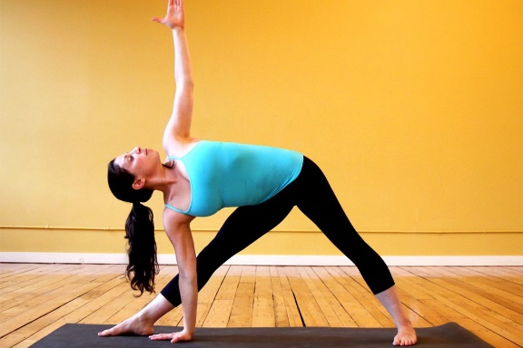
Среда | 09.02.2022 | Теоретическая подготовка | Просмотр видео «Передача и ловля мяча в баскетболе» | https://yandex.ru/video/preview/1575746303684284618
Четверг | 10.02.2022 | Силовая тренировка | Просмотр видео ролика «Упражнения с мячом»  Разминка: ходьба на месте; ходьба на носках, пятках, внешней и внутренней стороне стопы; бег на месте; ОРУ без предметов.  Упражнения для развития силы  И. п. Лечь на спину, ноги вместе, гантели 1.5 кг, сбоку.  Выполнение: Перенос гантели, с одной стороны, на другую опуская руками (поднимая и опуская гантель, не стучать ее о пол). Вдох делать в начале упражнения, допускается кратковременное натуживание, спуск в конце, после опускания.  2.Тоже, сидя на стуле.  3.Тоже, но стоя, ноги врозь.  Упражнения для развития скоростно-силовых способностей  1. И.п. Низкий присед, руки отведены назад.  2. То же, но в руках гантели весом 2кг.  Выполнение: Прыжки толчком двух ног с продвижением вперед по замкнутому кругу.  Передача мяча:  1) Передачи мяча в стену в течение определенного отрезка времени (30 сек.) с установкой на выполнение максимального числа повторений: ловлю и передачу осуществлять непосредственно после отскока мяча от стены, не дав ему коснуться пола;  - то же, но с заданием выполнить как можно быстрее заданное количество передач; | https://yandex.ru/video/preview/16407945852214637528  Разминка до 10 мин.  Гантели можно заменить пластиковыми бутылками, наполненными песком или водой.
Пятница | 11.02.2022 | ОФП | Разминка: ходьба на месте; ходьба на носках, пятках, внешней и внутренней стороне стопы; бег на месте; ОРУ без предметов.  Просмотр видео «Ведение мяча с изменением направления»  Упражнения на развитие выносливости:  1. Выпады с гантелями на каждую ногу.  - Возьмите в руки гантели и встаньте ровно  - На вдохе сделайте рабочей ногой шаг вперед, перенесите на нее вес тела и согните колено  - На выдохе, оттолкнувшись пяткой рабочей ноги от пола, вернитесь назад в исходное положение  - Повторить 15 раз  2. Поднимание туловища из положения лежа на спине.  И.п.: лежа на спине, на гимнастическом мате, руки за головой «в замок», лопатки касаются мата, ноги согнуты в коленях под прямым углом, ступни прижаты партнером к полу.  -выполняем максимальное количество подниманий туловища за 1 минуту, касаясь локтями бедер (коленей), с последующим возвратом в исходное положение.  3. Махи ногами.  Техника выполнения:  взявшись одной рукой за вертикальную опору, вторую руку согнуть в локте и положить на талию  - стоя ровно, сгруппировав стопу, отвести ногу в бок, не сгибая, сохраняя прямой  - нога отводится на максимально возможное для себя расстояние, корпус во время выполнения не прогибается, таз не вращается  - на выдохе – нога вверх, на вдохе – в исходное положение  20 раз  4.Лодочка.  Техника выполнения:  И.п.— лежа на животе, руки прямые вдоль пола, стопы вместе  - одновременно поднимаем обе руки и обе ноги, создавая напряжение в пояснице  - замирать в таком положении не нужно выполнить 5 раз | Разминка до 10 мин  https://yandex.ru/video/preview/2879312995903066811

